附件2：

2017年科普宣传周活动情况统计表（一）

项目名称：科普知识宣传及急救技能培训
主管部门： 泰州市护理学会
主办单位：泰州市护理学会
承办单位：各市（区）护理学会、市直各医院
举办地点： 泰州市部分学校、社区、街道、企业、警队等
举办时间：2017年5月8日-20日
联 系 人： 纪敏
联系电话/手机：0523-86393156
项目简介：附后。

科普助力 天使护航
在这个携一缕芬芳，凝一脂清梦的五月，我们迎来了 “5.12”国际护士节。
为了庆祝第106个“5.12护士节”，大力弘扬南丁格尔精神，改善护理服务，满足群众多样化的健康服务需求，我市护理学会于5月开始启动“5.12”科普宣传周活动。各市（区）护理学会、市直各医院护理团队积极组织、配合、多科室协作活动的开展，以“提高人民群众的健康水平，展示白衣天使风采”为目标，充分调动护理人员的积极性。通过活动的开展，传递正能量，引导更多护士走出医院，服务基层，用实践笃行南丁格尔精神。他们走进校园、社区街道、企业等，用专业的知识、精湛的技术、热情的服务将健康送到千家万户。
泰州市人民医院走进海陵区斜桥社区、高港口岸街道柴墟社区。活动现场，护理人员首先通过播放百姓版CPR视频让百姓对急救技能有基本了解；接着由急诊专业人员配合模拟人向大家现场演示CPR的整个过程并讲解其注意事项；在演示的过程中还邀请百姓代表进行现场操作，手把手示教，纠正错误手法。专业的指导、亲身的体验使百姓对急救技术有了一定了解，提高了自身的急救能力。院糖尿病小组成员、心血管科护士、ICU护士等携带仪器设备，为居民送去健康知识和义诊服务，受到居民的热烈欢迎。（下图）
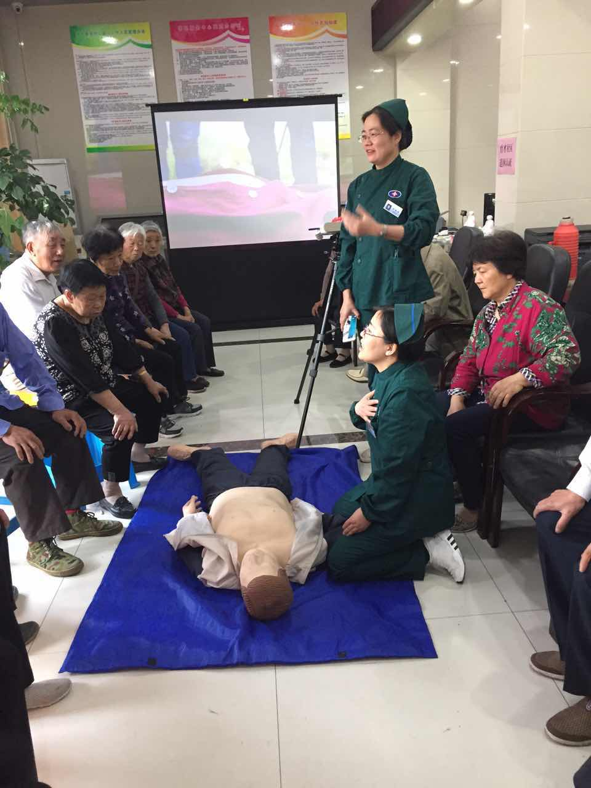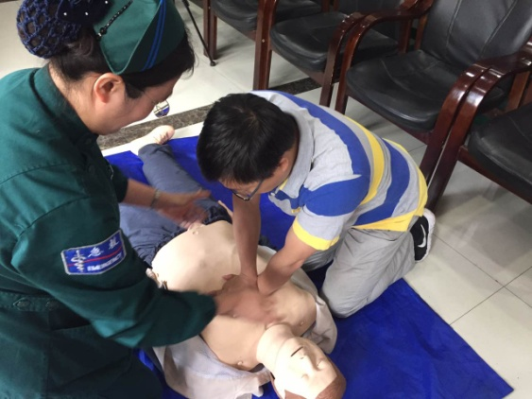
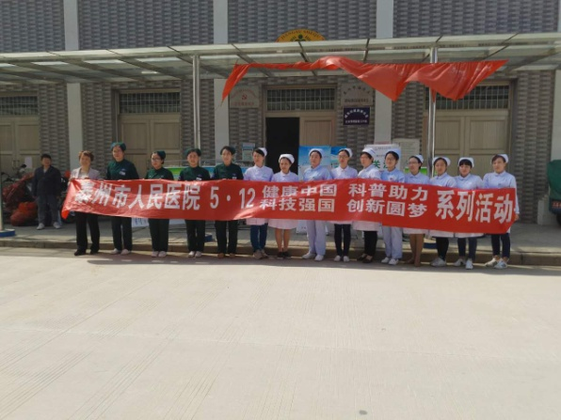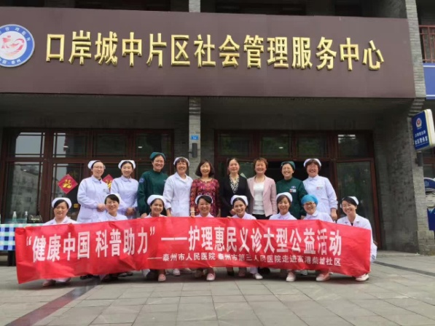
泰州妇产医院发挥医院特色优势，到泰兴市新街镇实施了“共圆妇幼健康梦”为主题妇幼健康服务宣传活动。开展《孕期保健》和《盆底健康保健》的健康讲座。助产士就分娩前的准备工作及分娩方式选择的优缺点做了深入讲解。专题讲座结束后，提供现场咨询和义诊服务。为泰州沈毅中学初中年级400多名师生进行心肺复苏急救知识讲座及演练。以及走进姜堰华港镇华港村村民薛红妹家，进行PICC置管后相关专业知识指导及乳癌术后康复操的宣教效果的反馈。（下图）

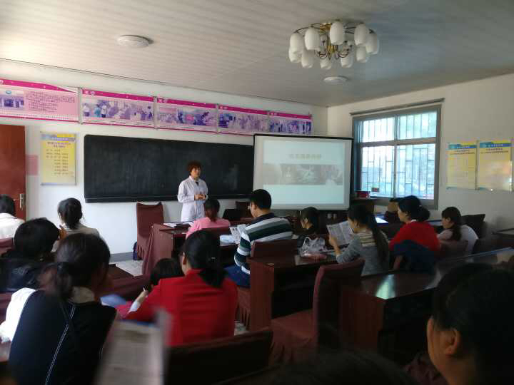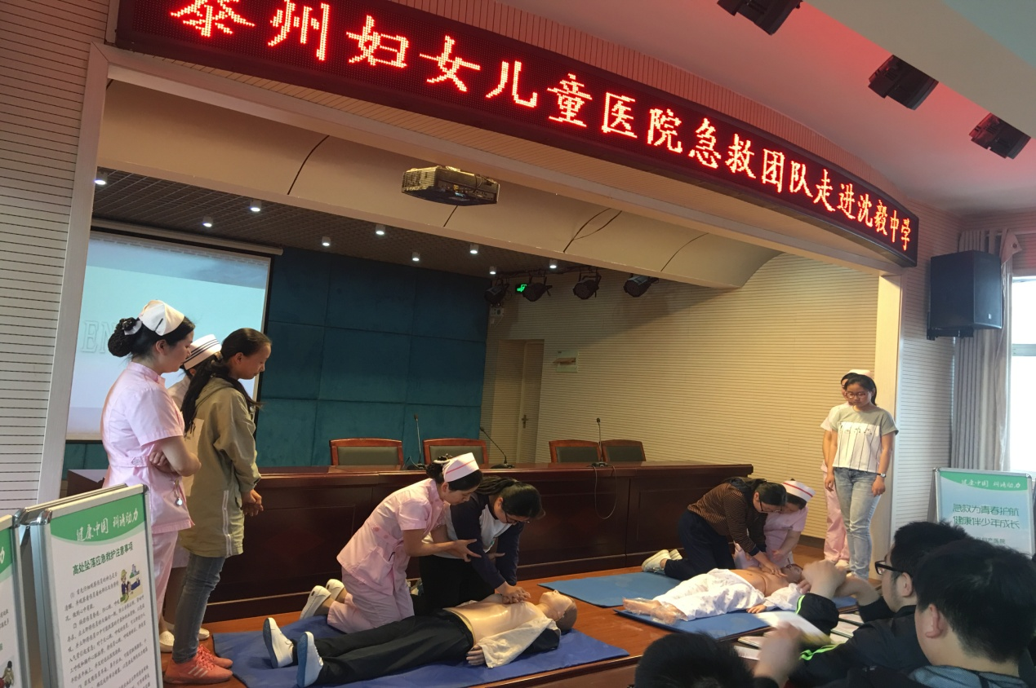
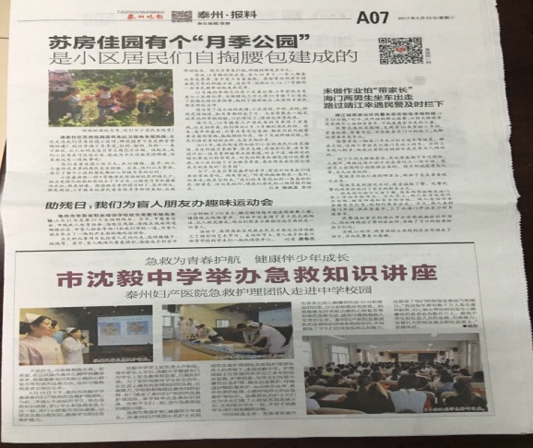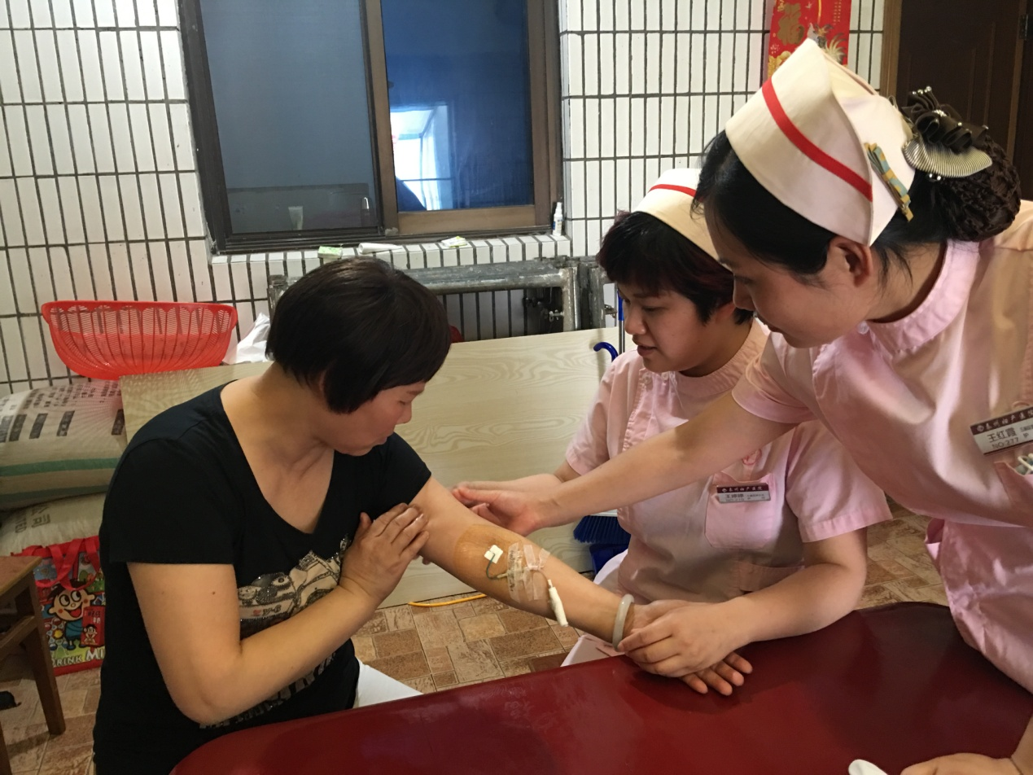

靖江市各级医院的105名专业护理人员分别在市公安局特巡警大队、社区、老年护理院、村镇等地举办共计15场次现场义诊活动。为公安特警、社区居民面对面、手把手地教授急救技能知识，现场演示了疾病急救知识及溺水的急救与处理，并示范操作了单人心肺复苏术、海姆力克手法急救，讲述了突发疾病、事故的现场救助流程等；为社区群众普及健康知识，宣传糖尿病、高血压等慢性病预防及护理知识；为福利院老人们讲解翻身拍背技巧、压疮预防等知识。（下图）

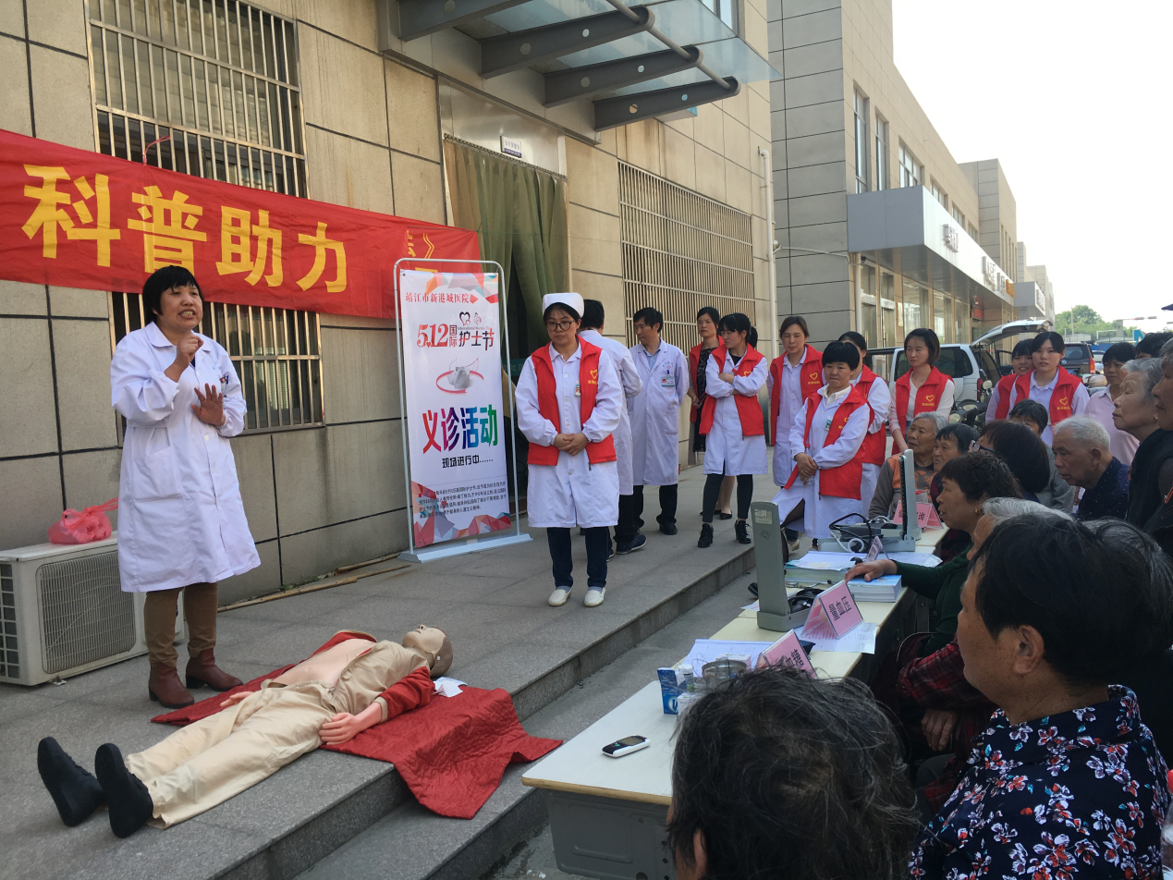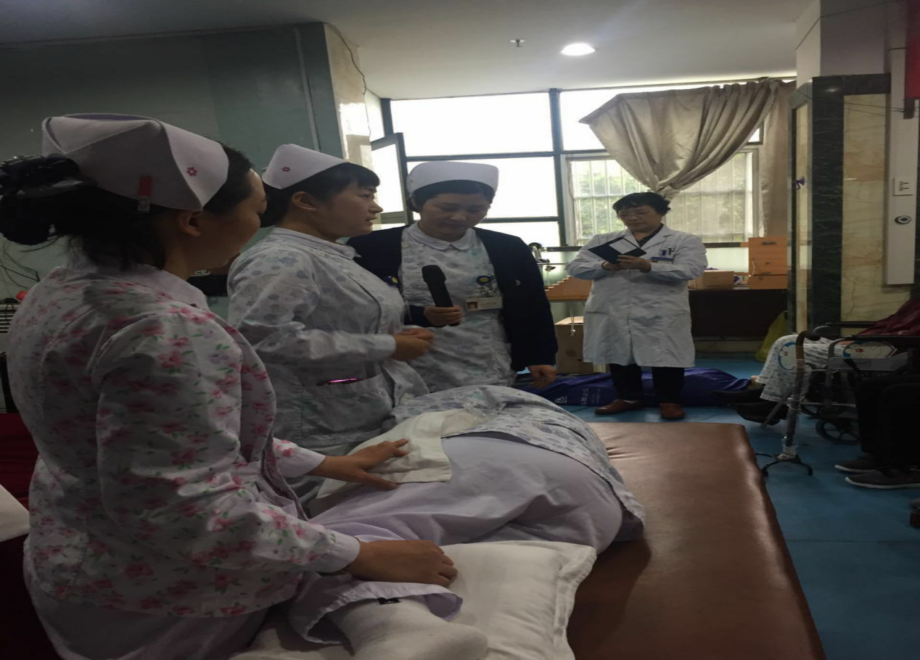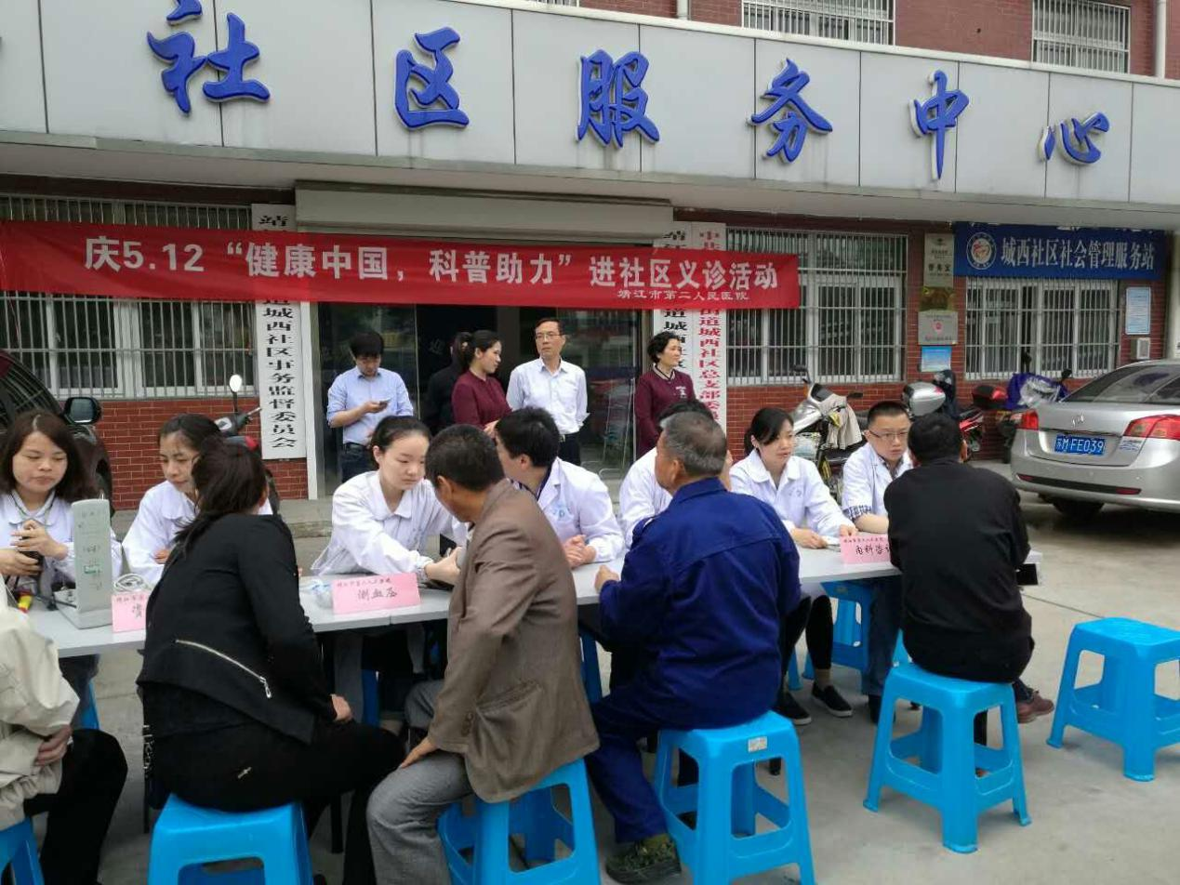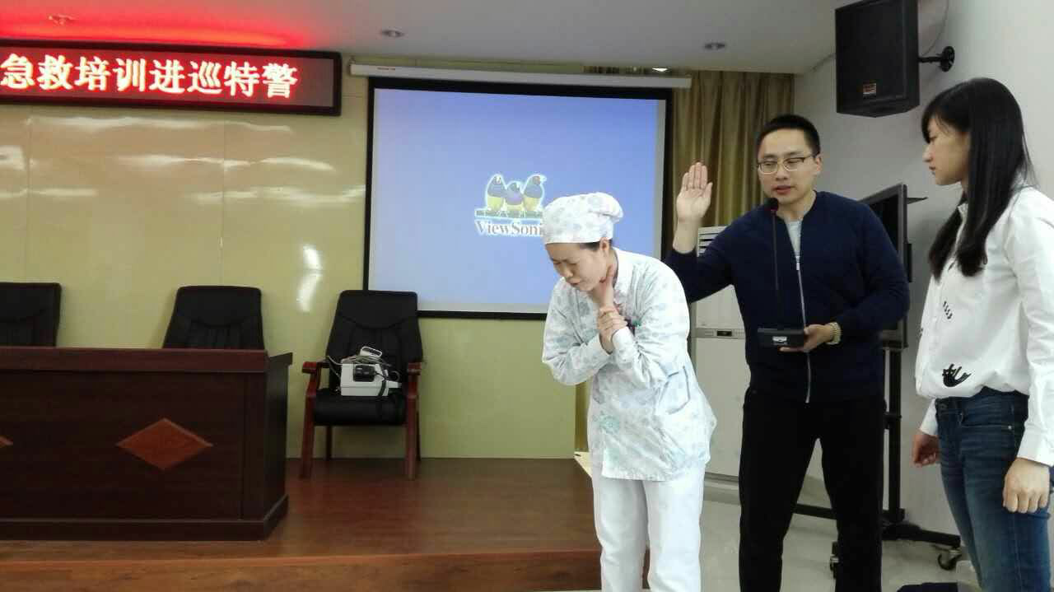

泰兴市组织护理人员走进学校、企业和社区，将心肺复苏术在全市进行推广，通过理论培训、现场操作演练、健康宣教发放，学员们基本都能掌握操作要领，收获颇丰。提高了群众的急救意识和能力，呼唤社会正能量，鼓励大家使用心肺复苏术来抢救他人，让关爱与帮助体现在社会的每个角落，另外也让公益事业更加深入人心。（下图）

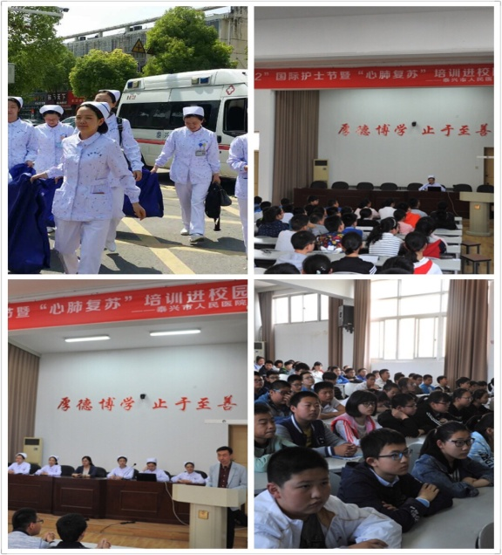 |  | 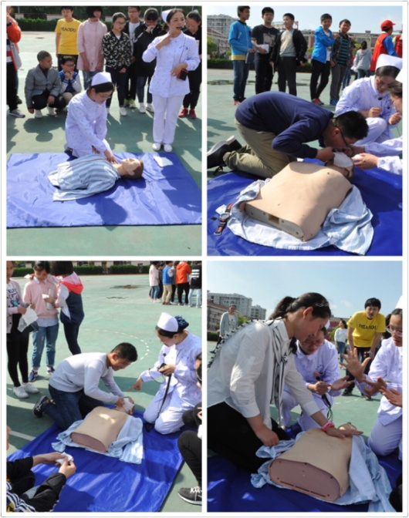
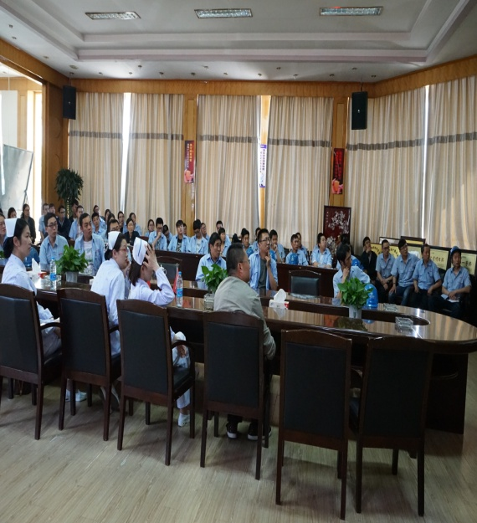 | 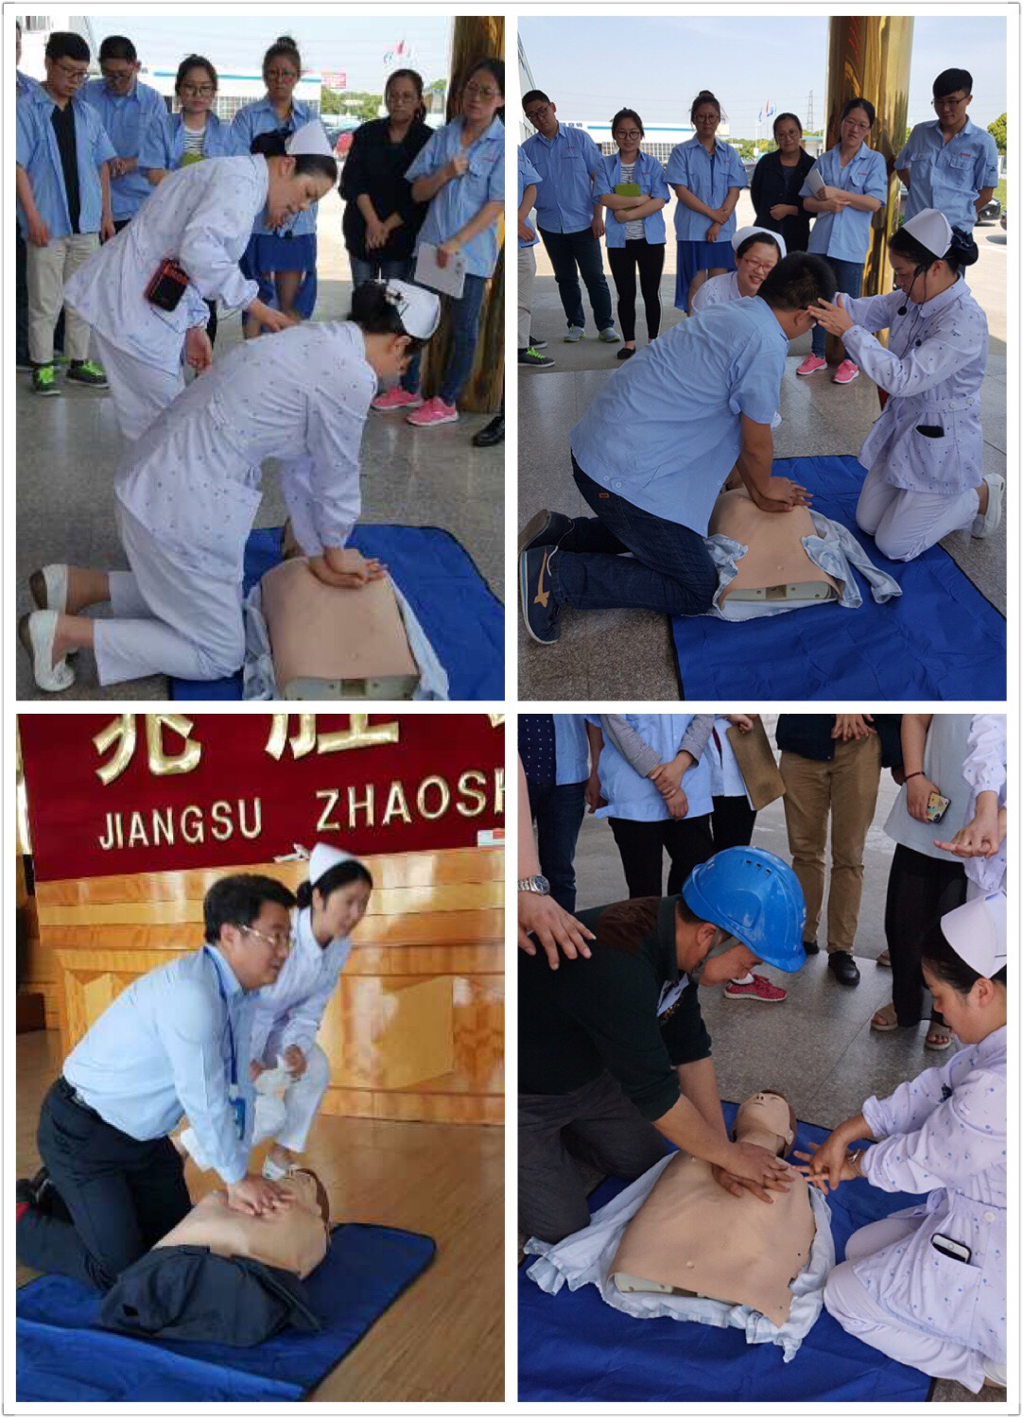

兴化市组织护理人员走进牌楼派出所、昭阳湖中学以及南沧社区，为40多名警官、800多名青少年、社区居民带开展科普助力活动。发放了急救知识问卷和宣传单，给民警们讲述了急救如何就到取材，进行包扎止血以及颈椎固定的方法。进行心肺复苏理论知识培训，给民警和学生们演示正确的心肺复苏术方法。在社区开展“骨质疏松症的防治”知识讲座，教授大家学习了一套防治颈椎病的颈椎操，给大家讲解了被烧伤后现场的急救方法及注意要点，并告知大家面对火烧伤、热液烫伤、化学烧伤等如何迅速脱离致伤源、如何正确并快速的进行现场的处理等。还为居民进行了义诊活动。（下图）

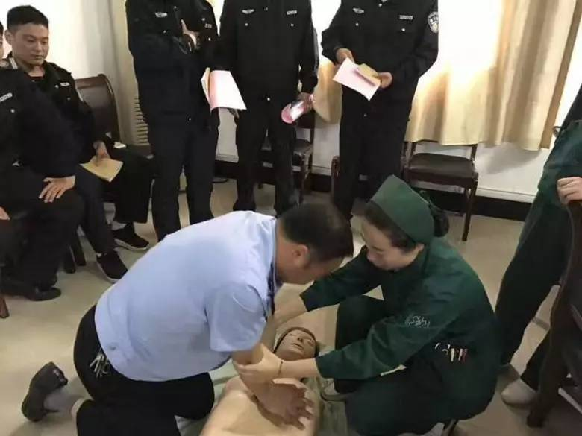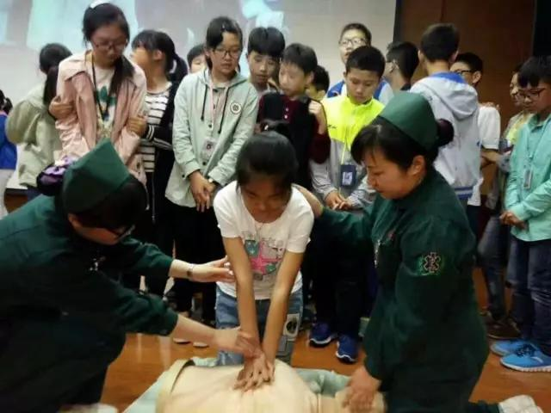
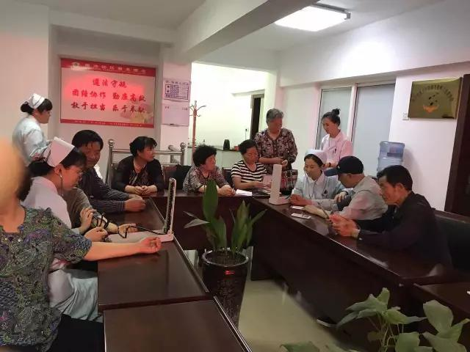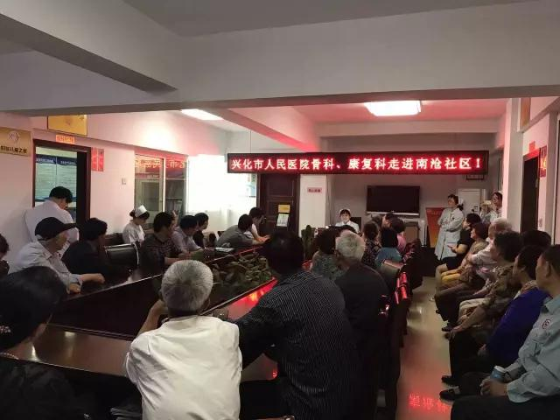

阳光五月健康行，相约人医天使情。科普传播圆我梦，谱写新篇向前行。我市护理人员将秉承“厚德博学，生命至上”的理念，继续走出医院，开展全民健康素养促进活动，将健康送至千家万户。服务社会，我们一直在路上。

泰州市护理学会
2017年5月28日

2017年科普宣传周活动情况统计表（二）

填报单位： 泰州市护理学会 联系人：纪敏 电话：0523-86393156
内 容 | 数 量 | 备 注
参加单位（个） | 60
参加活动护士人员（人） | 650
公众参与（人次） | 8000
演练的场次（次） | 120
培训的场次（次） | 100
各级经费投入（万元） | 6
资料发放（份、册） | 9800
科技咨询（人次） | 3000
下 乡（次） | 30
义 诊（人次） | 3500
宣传展板（块） | 200
科普画廊（米） | 50
开放科普基地（个） | 20
科技报告会（场） | 30
科普影视（场） | 15
短信发送科技信息(条) | 800
提供护理服务（次） | 1000
出动宣传车（辆） | 80
视频科普宣传（期） | 20
省级媒体报道次数 | 0
市级媒体报道次数 | 12
其他： | 5 | 网站报道等

